PASOS PARA DISEÑAR UNA PÁGINA WEB PARA AYUDAR A CAPTAR UNA EXCLUSIVA DE VENTA.

PASO 1.
Abrir una cuenta gratuita de GMAIL.
Antes de realizar este pasos debes acceder a tu programa de InmoDesk
Y verás en la parte superior tu nº de agencia.
Anota tu número de agencia que utlizarás para crear tu nueva cuenta de GMAIL.
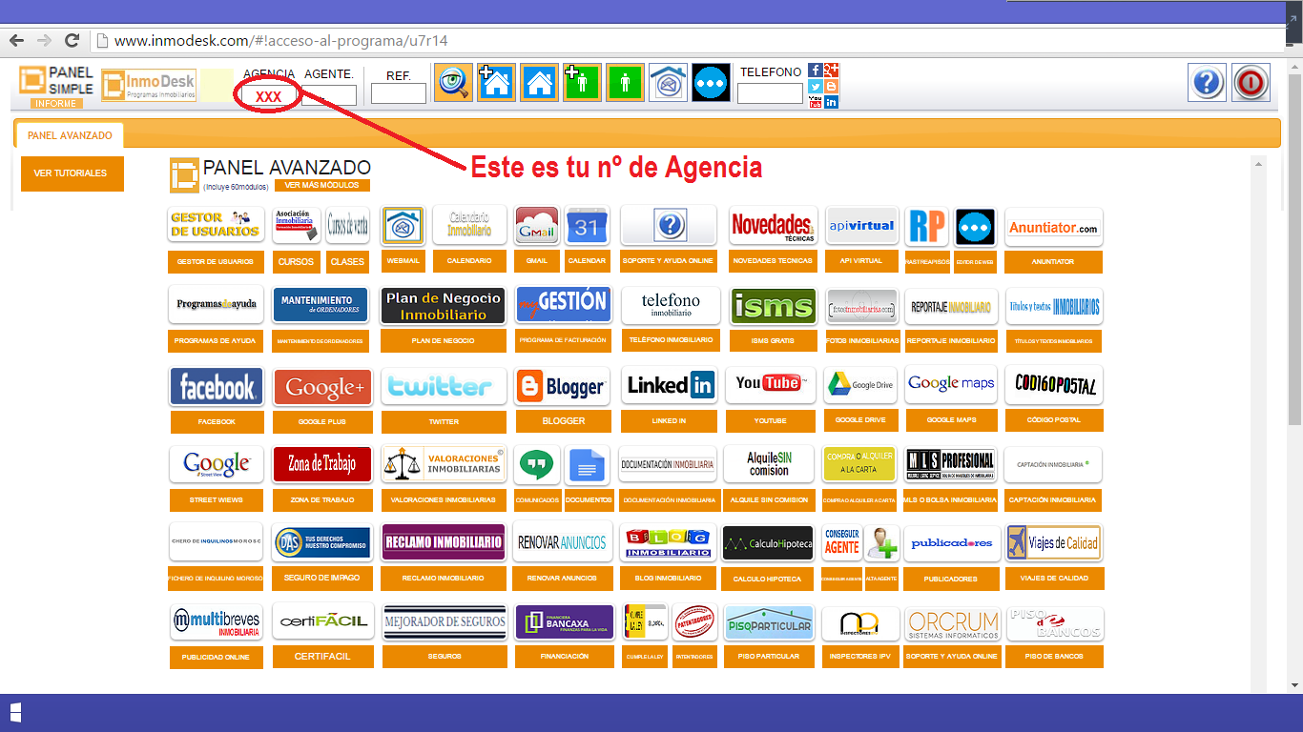
En mi caso mi número de agencia es el nº 649.

PASO 2.
Ahora visita la web
www.gmail.com
Pulsa con el botón izquierdo del ratón el enlace de color azul “CREAR CUENTA”
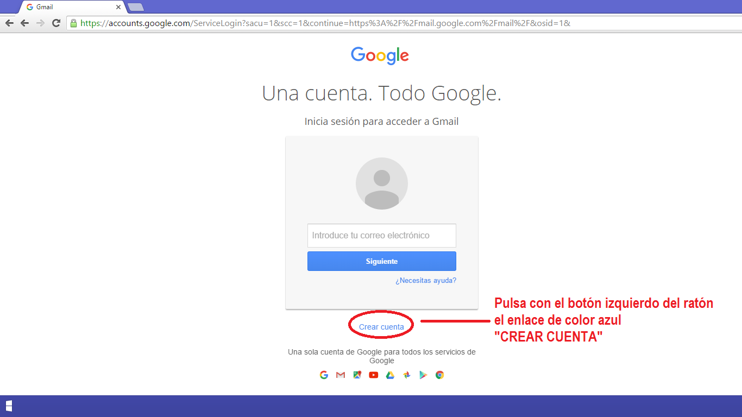

Si YA tienes una cuenta de gmail que UTILIZAS tendrás que abrirte OTRA NUEVA.
Sigue las indicaciones de la imagen EXPLICATIVA.
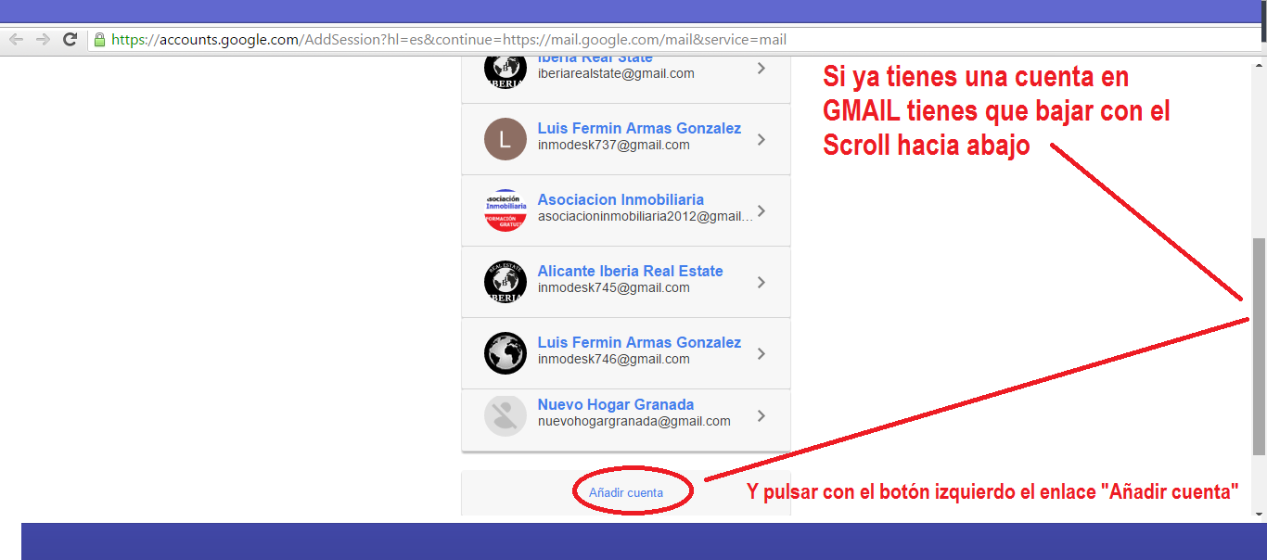

¿Cómo dar de alta el correo @gmail.com correctamente?

Sigue las instrucciones de la imagen explicativa AL PIE DE LA LETRA.

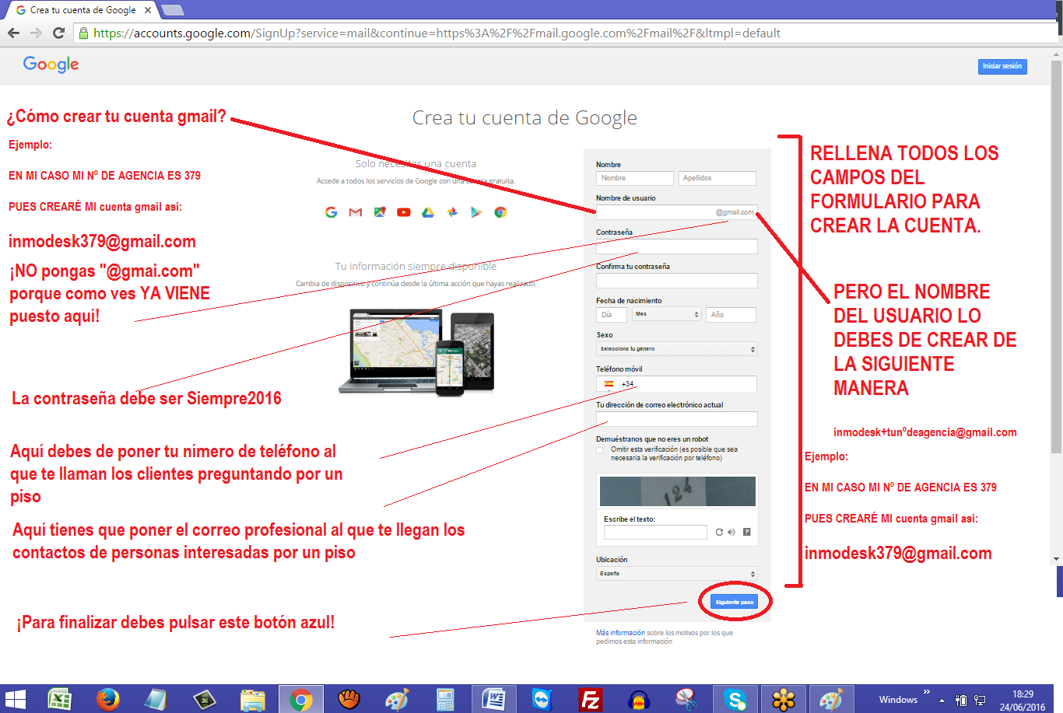

Termina el proceso de abrir la cuenta.
Baja el scroll hasta debajo del todo hasta que se ilumine el botón azul “ACEPTO”.
Cuando esté iluminado.
¡Púlsalo para completar el proceso de abrir la cuenta GMAIL!
Sigue las indicaciones de la imagen explicativa.
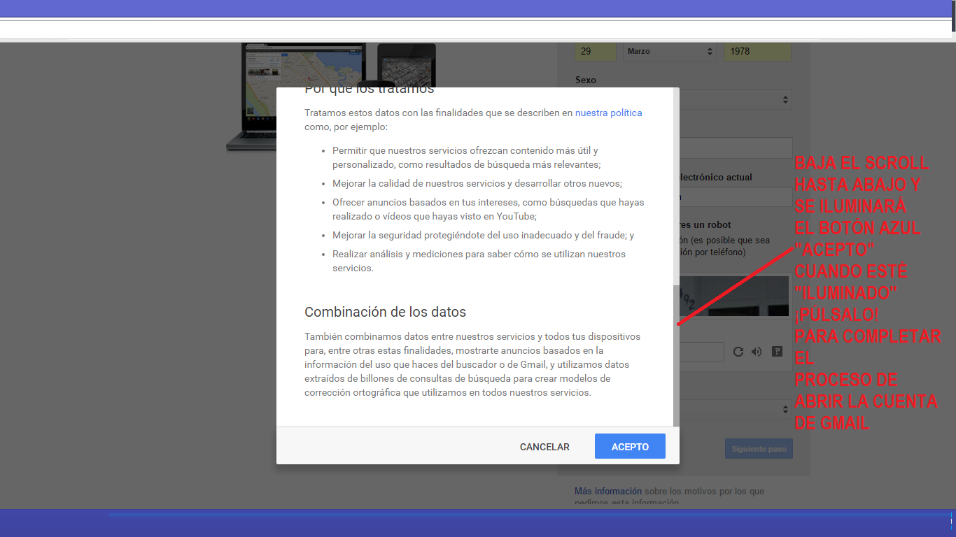

¡EN ALGUNOS CASOS! (MUY POCOS)
PUEDE QUE SI TIENES MUCHAS CUENTAS ABIERTAS EN GMAIL ANTES DE COMPLETAR EL PROCESO TE PIDA LA VERIFICACIÓN DE QUE ERES ¡UNA PERSONA! Y NO ¡UN ROBOT! Y TE SALGA ESTA PANTALLA CUYOS PASOS TE DEJAMOS EN LA IMAGEN EPLICATIVA PARA QUE ¡FINALMENTE COMPLETES LA APERTURA DE TU CUENTA GMAIL!
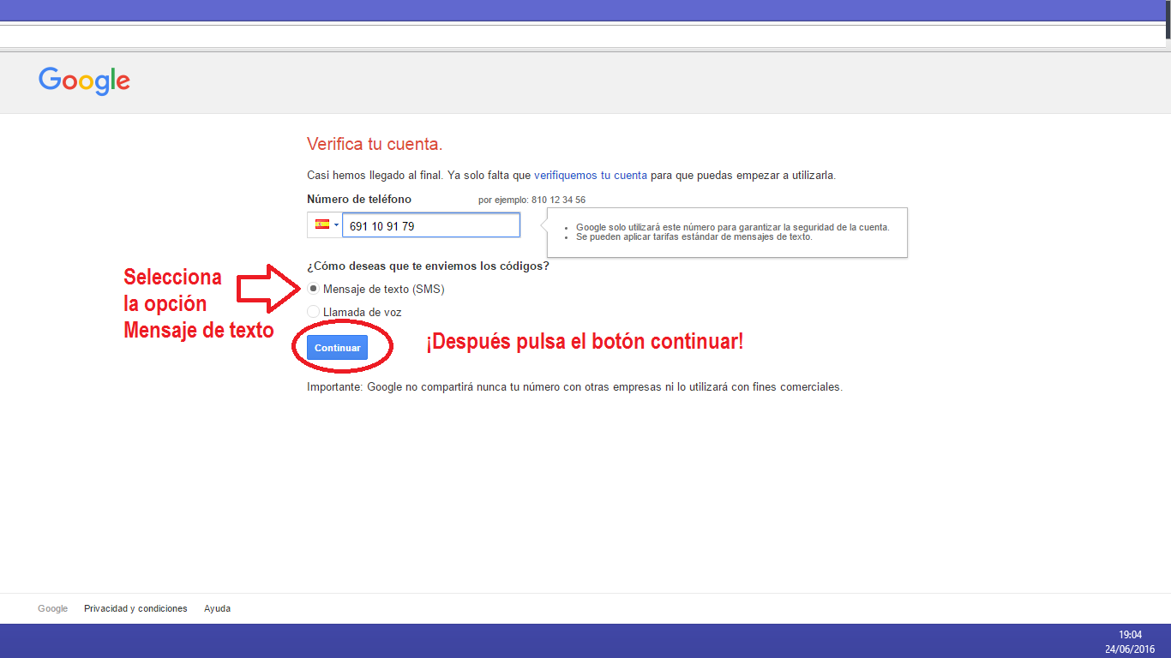

Y ahora escribe el nº de verificación en la celda donde te indicamos en la imagen explicativa para completar el último paso para obtener una cuenta GMAIL.
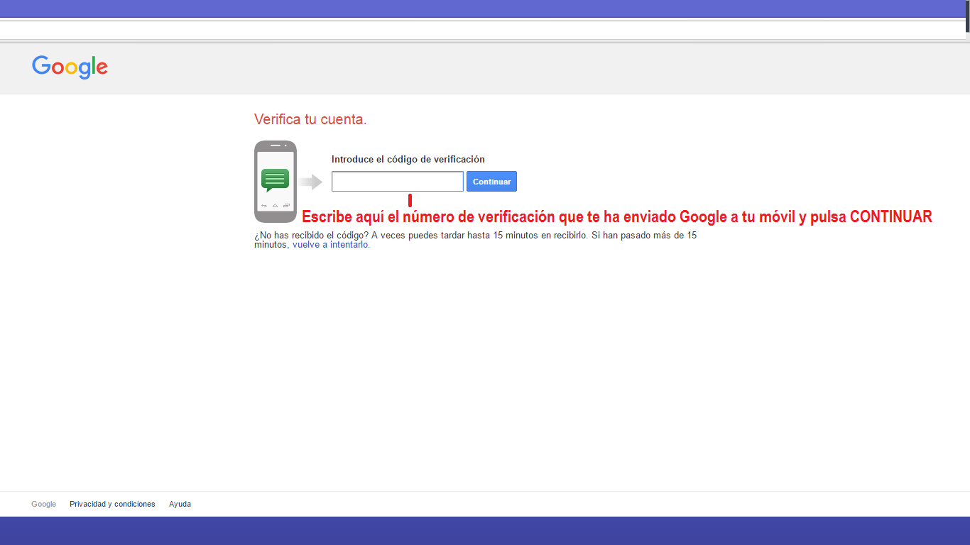
Si has llegado a esta pantalla ¡Enhórabuena!...
…es que TODO HA SALIDO CORRECTAMENTE según lo planeado.
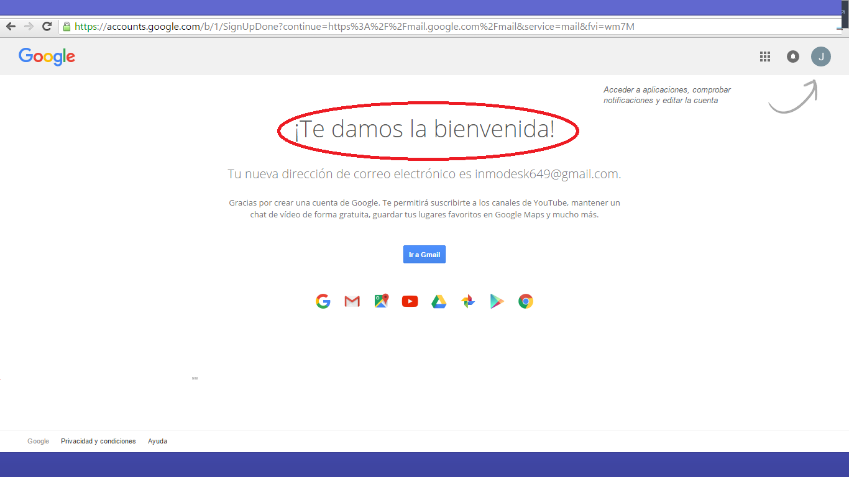
Mi correo finalmente es:
Ususario: inmodesk649@gmail.com
Y mi
Clave o contraseña es Siempre2016
PASO 3.
Ahora que tienes una cuenta de GMAIL.
Vamos a proceder a registrarnos en el editor de web
www.wix.com

1
Visita la web www.wix.com
2
Puls el botón de la parte superior derecha “ENTRAR”

Accederás a una pantalla como esta:
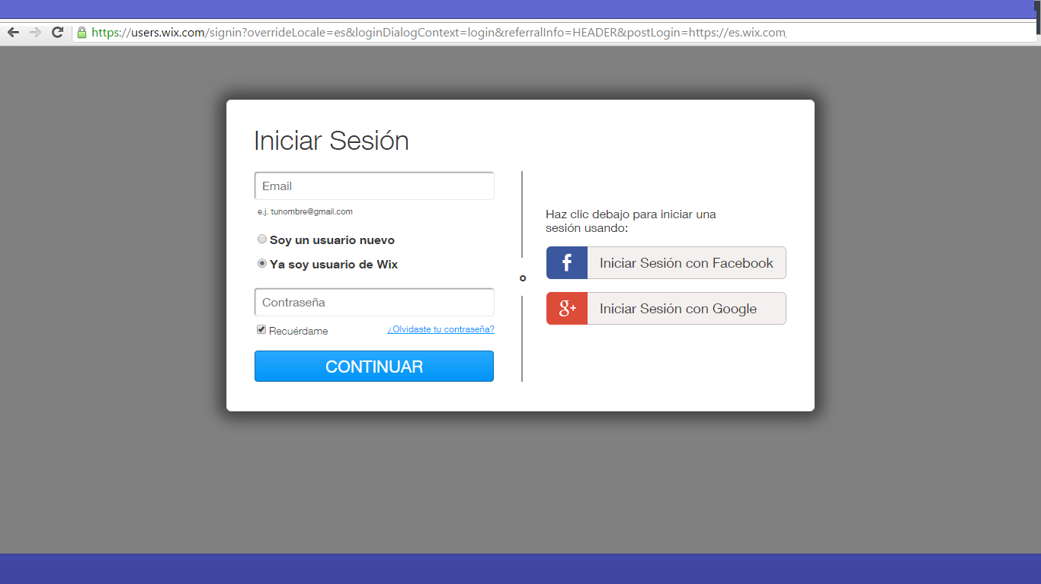

Ahora inserta en la celda Email
Tu nuevo correo de gmail: en mi caso es inmodesk749@gmail.com
Y en la celda contraseña la clave de Gmail: en mi caso Siempre2016
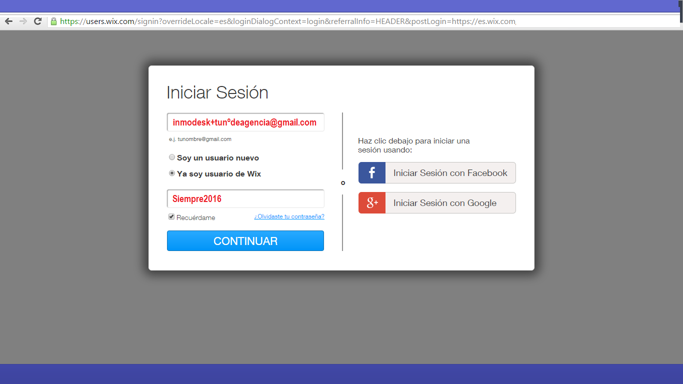

Después pulsa el check
Soy un usuario nuevo
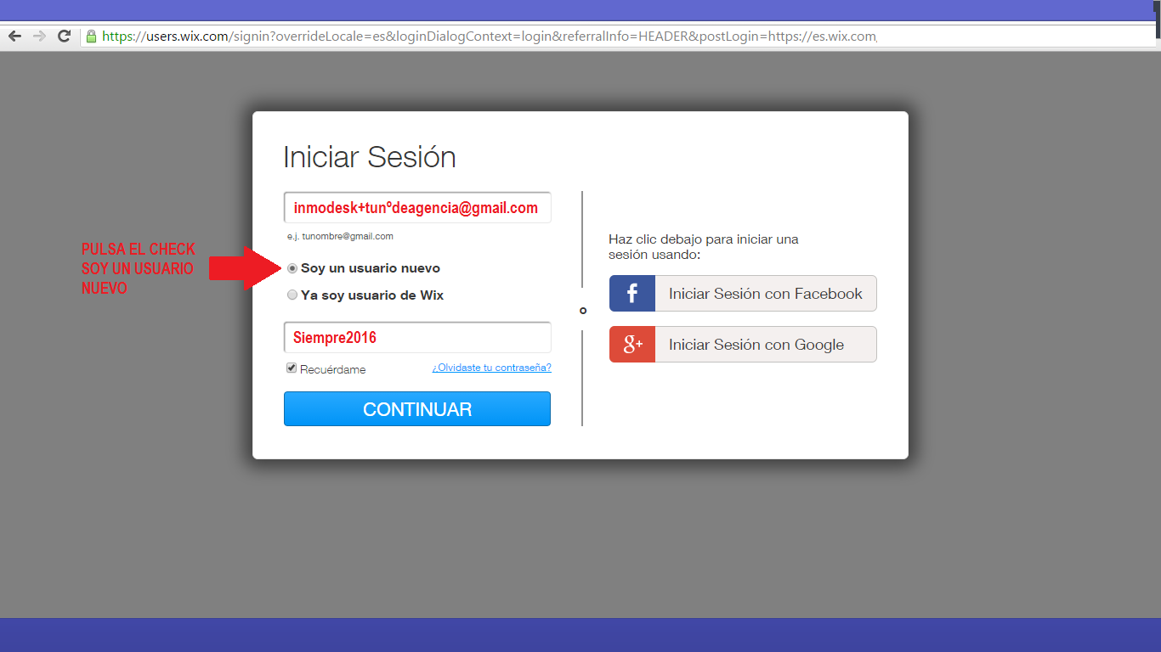
Para completar el registro de la cuenta del editor de web WIX completa los pasos que te dejo en la imagen explicativa.
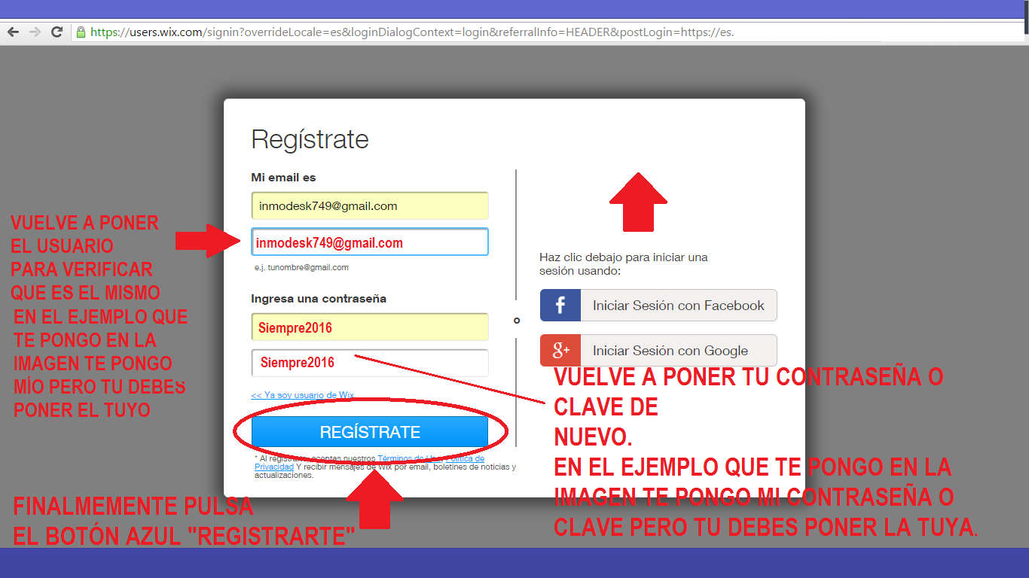

FINALMENTE PARA COMPLETAR EL REGISTRO DE LA CUENTA EN EL EDITOR DE PÁGINAS WEB, PULSA EL BOTÓN AZUL
“REGISTRARTE”
Si accedes a la pantalla que te dejo en la imagen explicativa…
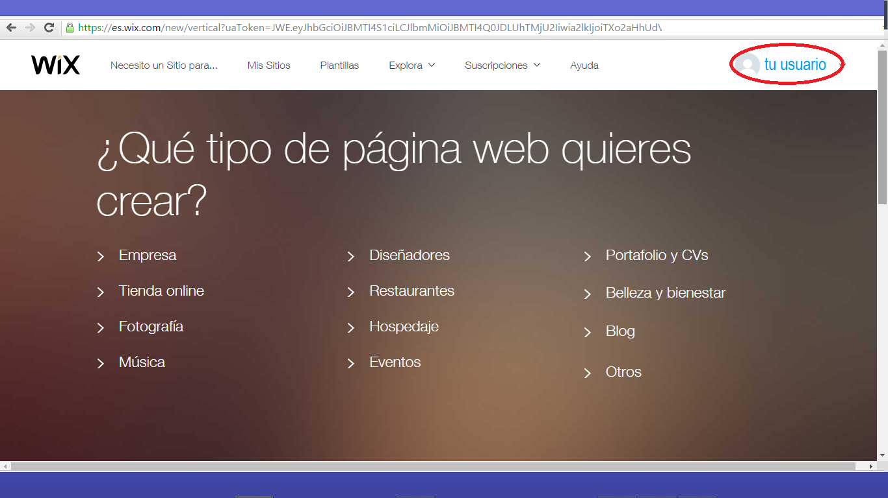
,
…es que te has registrado correctamente en el editor de Wix y estás en la pantalla de INICIO del editor preparado para poder
¡DISEÑAR UNA PÁGINA WEB DEL INMUEBLE QUE TE AYUDE A CAPTAR UNA EXCLUSIVA DE VENTA!
¡ADEMÁS DE DIFERENCIARTE DE TUS COMPETIDORES!
PASO 3.
¿Cómo aprender a utilizar el editor de web WIX.com?
Compré el dominio www.editordeweb.com
Diseñé la web o módulo para que las personas que quieran una web inmobiliaria pudieran contratar mis servicios.
Además diseñé este módulo para que los usuarios de InmoDesk pudieran modificar la página web que diseño para cada agencia cuando contrata los servicios de la franquicia a la que pertenece, es decir que PUEDE MODIFICAR su página web como le plazca.
Si descompone o “rompe” la página web original con los cambios que realiza el gerente de la agencia al utilizar el editor de web para modificar su web con su espíritu creativo pero con su falta de experiencia en el manejo del editor
¡NO PASA NADA!
¡NO HAY NINGÚN PROBLEMA!
¡PROTEGÍ AL GERENTE DE ESA AGENCIA!
¿Cómo lo hice?
Guaro una copia de la web ORIGINAL.
Así que si “se carga” la web con sus cambios.
Subo a internet la web ORIGINAL y el cliente se queda tranquilo y vuelve a la carga con nuevos cambios, pero con más experiencia en el manejo del editor.
Los cambios que hace NO se ven de la noche a la mañana.
El gerente hace todos los cambios que quiere y el día 10 de cada mes subimos la nueva versión de su web a internet.
¡UNA SUBIDA CON TODOS LOS CAMBIOS POR MES!
Bien ahora que YA sabes esto.
Solo tienes que acceder a la web editordeweb.com
Y pulsar la sección VER EL CURSO DE DISEÑO WEB
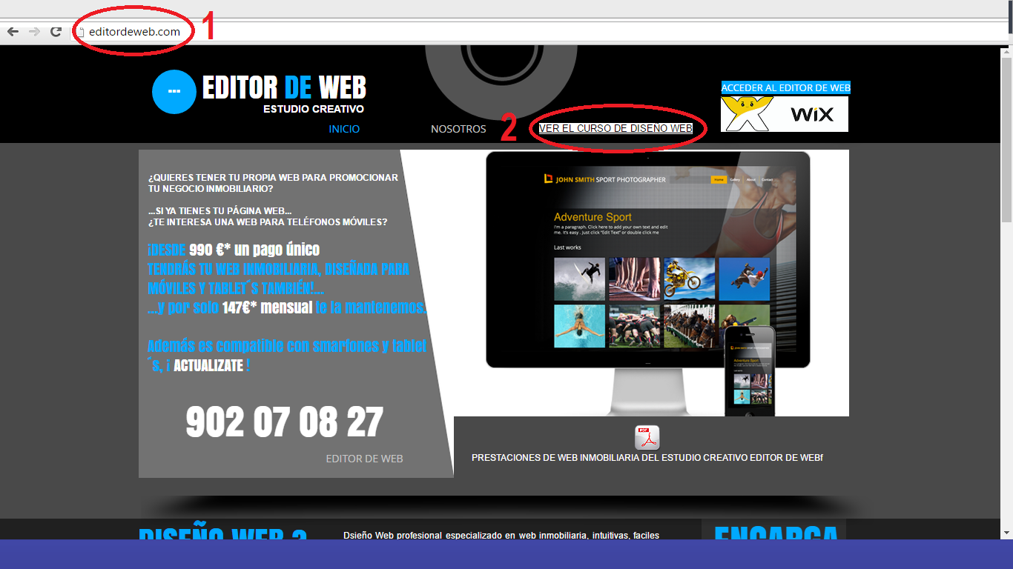

Llegarás a esta sección…
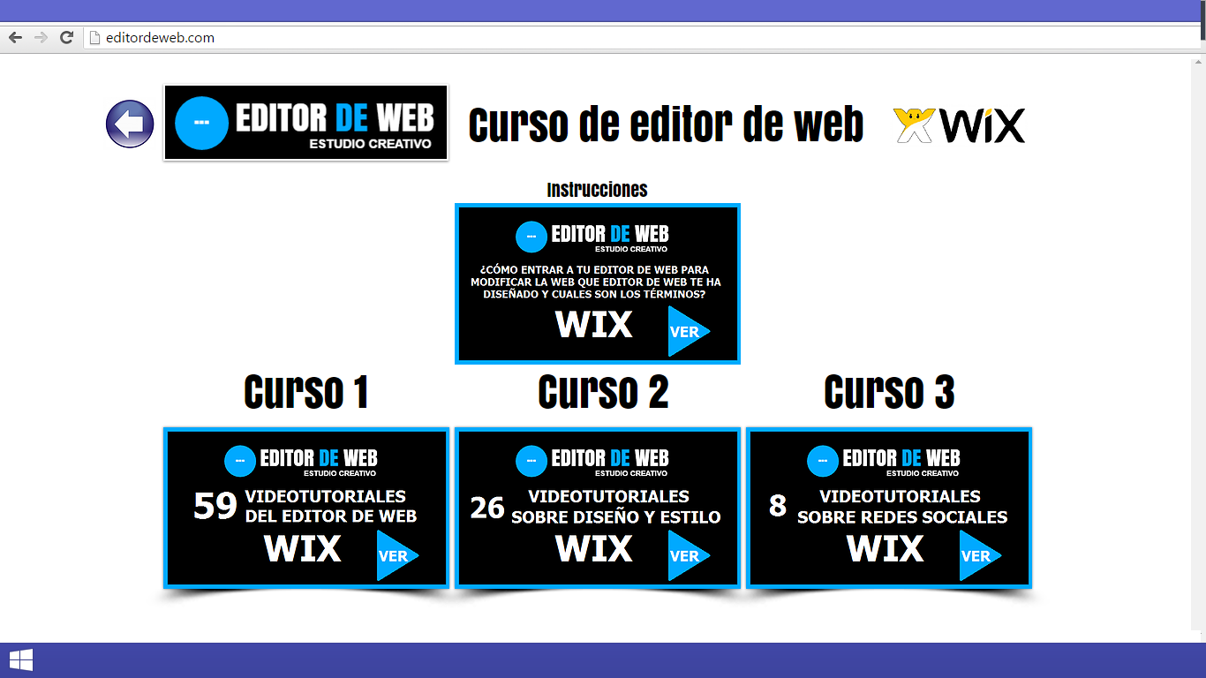
…y deberás visionar
El vídeo de las instrucciones y normas de uso del editor.
Y los 3 cursos en habla hispana que incluyen decenas de vídeos cortos, prácticos y muy fáciles de aprender para manejar tu
EDITOR DE WEB DE WIX.

Programas que te ayudarán a crear vídeos o presentaciones para diseñar tu página web DIFERENTE AL RESTO.
Atube Cather es un descargador de vídeos de youtube GRATUITO.
Pulsa este enlace para poder descargarte el programa.
http://www.atubecatcher.es/

Camtasia es un editor de vídeos que permite ampliar y reducir el tamaño de los vídeos.
Empalmar vídeos del comedor con el del baño, con los dormitorios y formar un SOLO VÍDEO.
Añadir música de fondo.
Añadir voz para narrar al cliente la descripción del inmueble como si estuviese visitando el inmueble contigo “de verdad”
Y añadir títulos para que sepa qué habitáculos está viendo en el vídeo.
Alguien ha dejado este enlace en youtube para descargar en programa camtasia gratis:
https://www.youtube.com/watch?v=wB5IsAELJ90
https://mega.nz/#!GMtH1IyA!3LQV87IaB3m91xr7EPpTgg8mK1_L3156BYNuIyOlHsA

El video movie maker sirve también ¡por supuesto!
Usar un programa de edición de vídeo y otro
¡ES CUESTIÓN DE GUSTOS!
(Como coca cola o pepsi, pizza o hamburguesa, etc…)

Para crear animaciones ORIGINALES y dejar con la boca abierta al propietario, al cliente comprador o inquilino y sobretodo al competidor recomiendo que aprendas a utilizar el programa VIDEO SCRIBE DE LA EMPRESA SPARKOL
Del cual te dejo el enlace para que te lo puedas descargar:
http://www.videoscribe.co/

